Ministerul Educaţiei și Cercetării al Republicii Moldova
Universitatea Tehnică a Moldovei
Facultatea Calculatoare, Informatică și Microelectronică

RAPORT

Lucrarea de laborator nr.7
la Programarea Declarativă

A efectuat:
st. gr. TI-223 Botnarenco Ecaterina

A verificat:
asist. univ. Rusu Mariana

Chişinău - 2024

Lucrare de laborator nr 7
Tema lucrării: Manipularea datelor folosind limbajul Python. Utilizarea librăriei Pandas pentru importarea și manipularea datelor.
Exercițiul 1:
Scrieți secvența de cod care regrupeză datele din cele 3 fișiere csv (obținute la laboratul precedent) după o caracteristică de bază.
Codul:
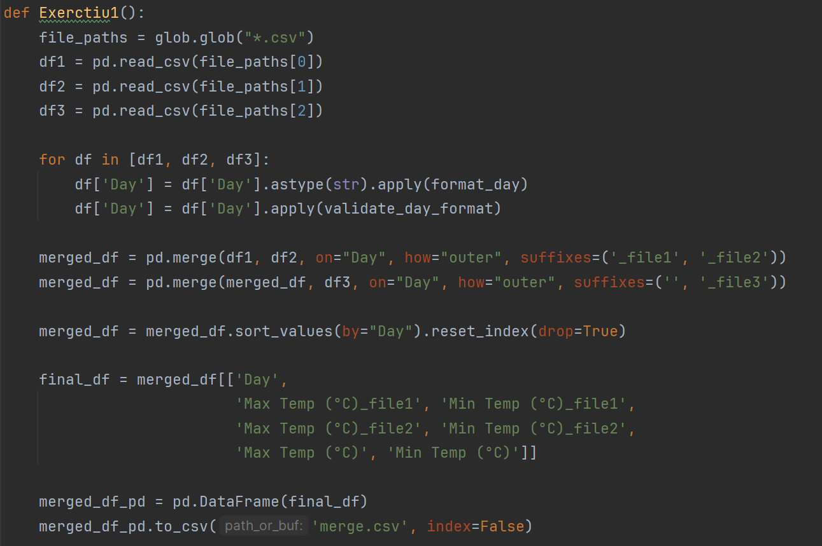
Figura 1 – Codul exercițiului 1

Rezultatul:
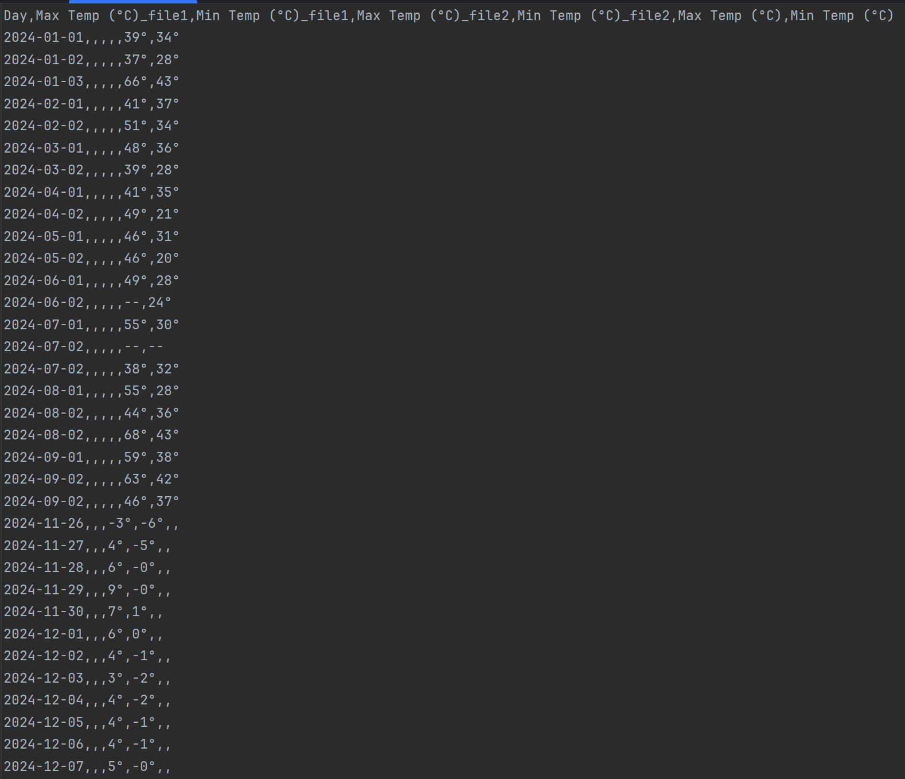
Figura 2 – Rezultatul exercițiului 1
Exercițiul 2:
Determinați min, max, media pentru valorile regrupate pentru fiecare zi aparte și min, max media pentru toate datele stocate
Codul:
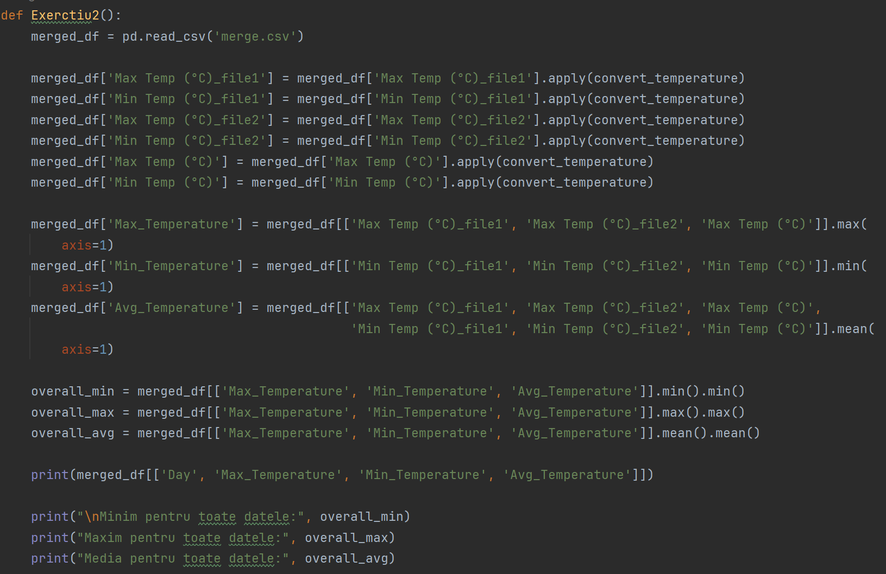
Figura 3 – Codul exercițiului 2

Rezultatul:
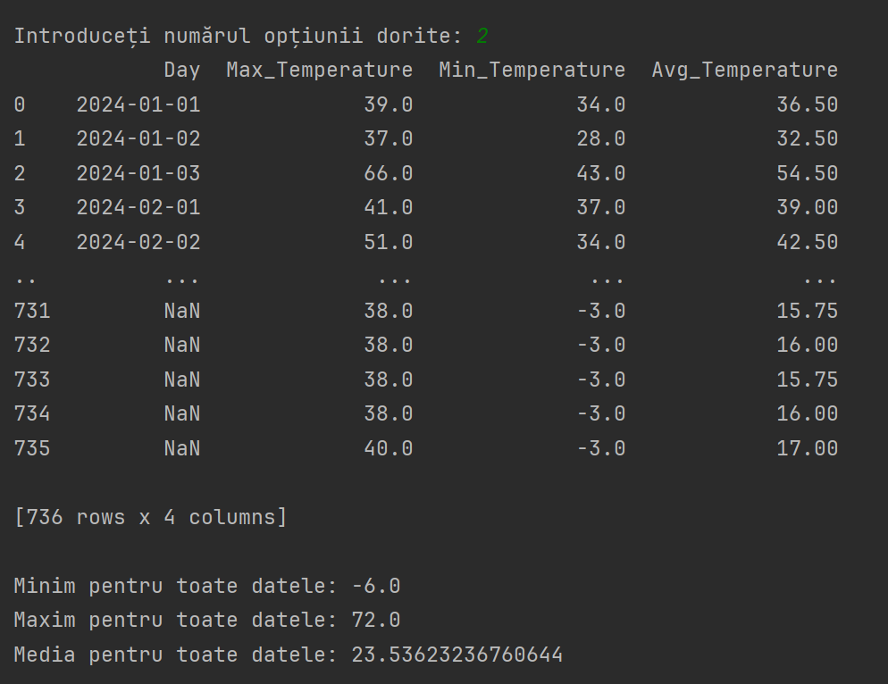
Figura 4 – Rezultatul exercițiului 2
Exercițiul 3:
Scrieți secvența de cod care va împărți fișierul csv obținut după concatinare în N fișiere, unde fiecare fișier individual va corespunde unei săptămâini (7 rânduri). Fișierele sunt denumite după prima și ultima dată pe care le conțin (de ex 20231103_20231109.csv).
Codul:
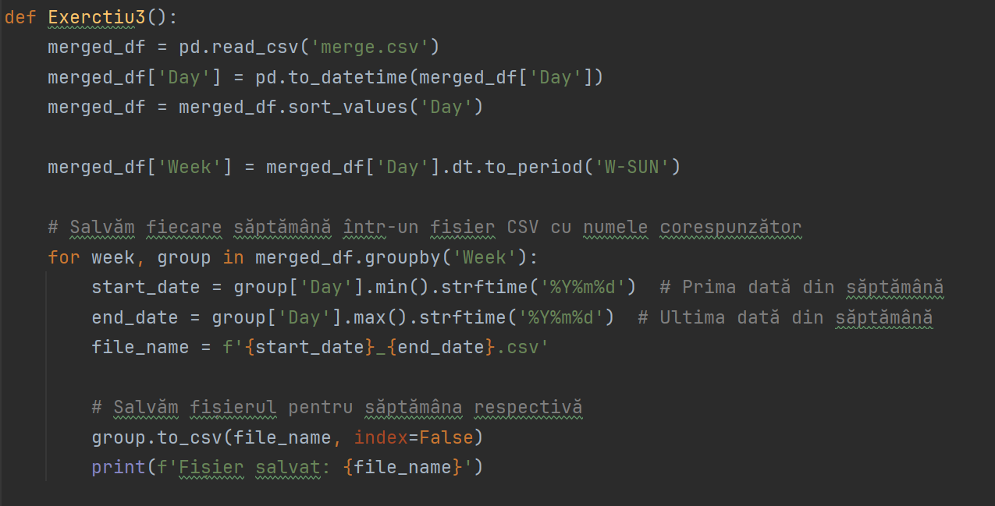
Figura 5 – Codul exercițiului 3
Rezultatul:
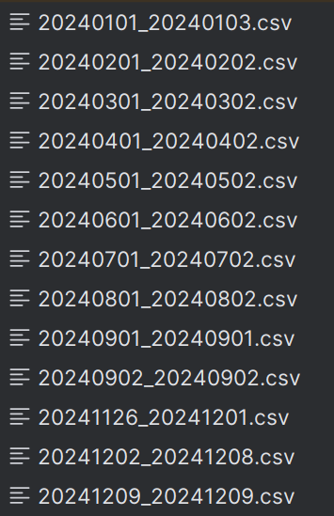
Figura 6 – Rezultatul exercițiului 3

Exercițiul 4:
Scrieți funcția ce are o dată de intrare tip datetime și returnează liniile din DataFrame (din fișierul cu date concatinate) pentru această dată sau None dacă nu există date pentru această dată.
Codul:
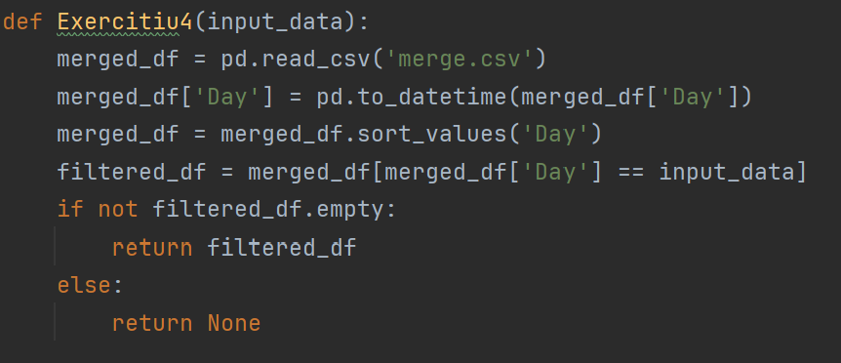
Figura 7 – Codul exercițiului 4

Rezultatul:
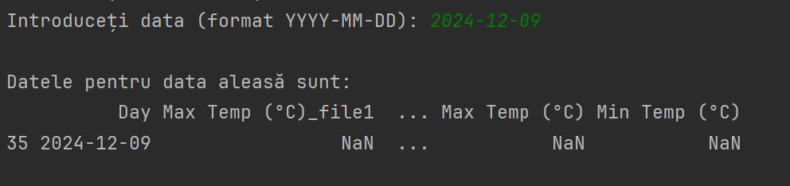
Figura 8 – Rezultatul exercițiului 4

Exercițiul 5:
Scrieți secvența de cod care permite afișarea datelor pe secvențe de timp. De ex. pentru fiecare săptămănă separat (funcția are o dată de intrare tip datetime) și returnează liniile din DataFrame pentru această perioadă sau None dacă nu există date pentru zilele indicate.
Codul:
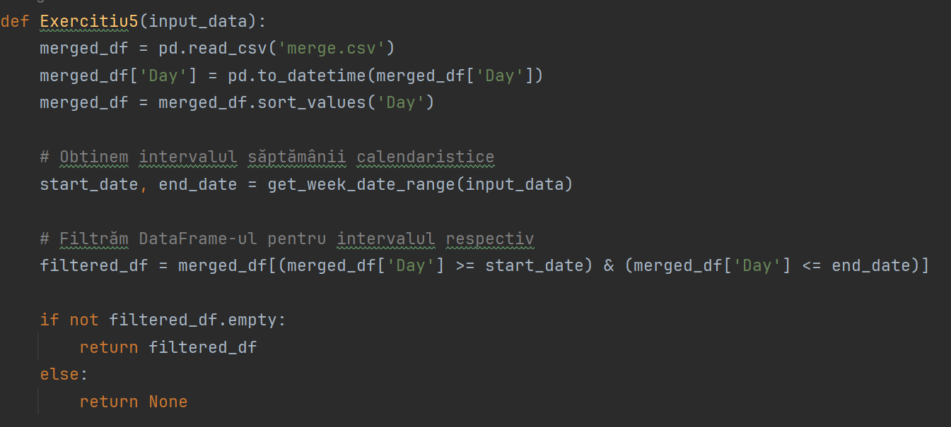
Figura 9 – Codul exercițiului 5
Rezultatul:
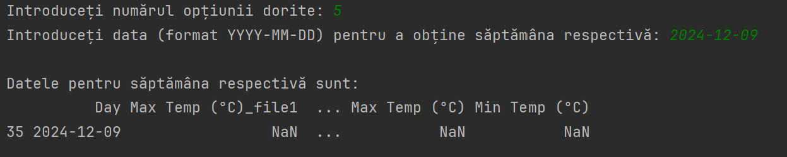
Figura 10 – Rezultatul exercițiului 5

Concluzie
În cadrul acestui laborator, s-a demonstrat eficiența utilizării limbajului Python și a librăriei Pandas pentru importarea, procesarea și manipularea datelor. Activitățile practice au evidențiat flexibilitatea și puterea funcțiilor oferite de Pandas, precum încărcarea datelor din diverse surse, filtrarea, gruparea, transformarea și analiza acestora. Aceste cunoștințe constituie o bază solidă pentru aplicarea tehnicilor de programare declarativă în rezolvarea problemelor complexe de prelucrare a datelor, fiind indispensabile în domeniul științei datelor și al analizei statistice.

